**H5-UI框架月考机试题B**

选项卡导航 + 轮播图

1. 用bootstrap的栅格实现页面的布局30分

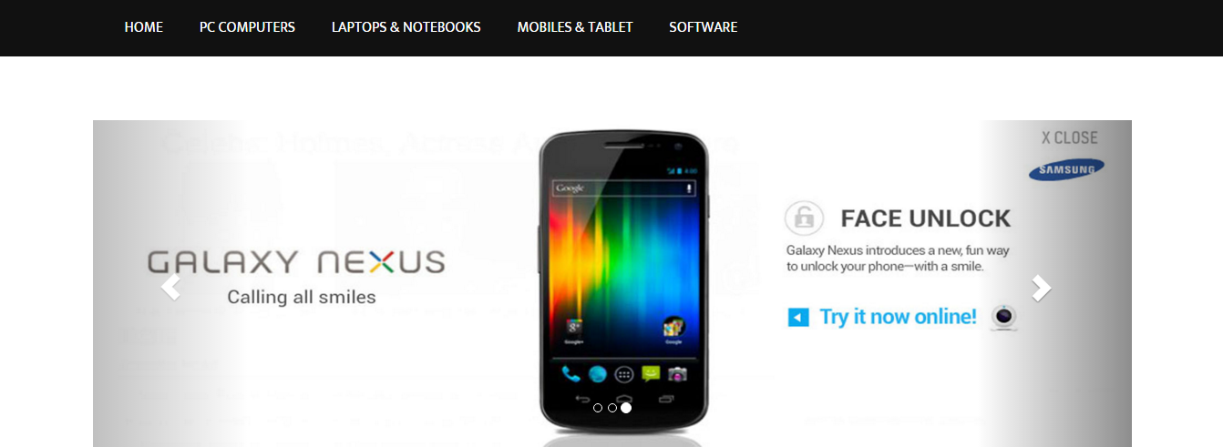

1. 选项卡导航：下拉列表 30分：文字内容参照图片（30分）

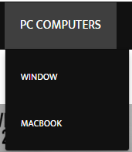 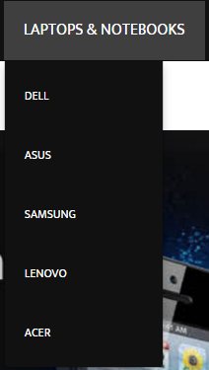 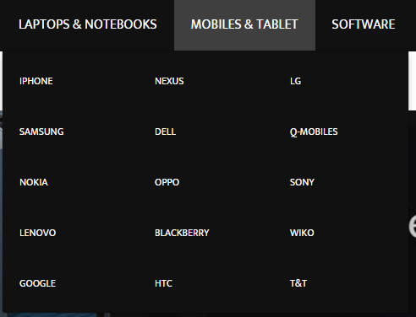

3、使用bootstrap实现自动轮播图：(40分)

a :图片依次滚动；鼠标移入图片停止滚动，鼠标移出继续滚动。10分

b :实现小圆圈，无边框背景色白色指示当前页数，其它圆圈为背景透明白色边框线。点击圆点能滚动到对应图片。10分

c :圆点跟随图片滚动改变颜色。 10分

d : 实现点击相应圆点对应图片滚动。 10分

